apt install frr - hq-r, br-r, - **ISP** apt install iperf3 - hq-r, **ISP**

apt install isc-dhcp-server - **HQ-R**

apt install radvd – **HQ-R**

apt install chrony – **HQ-R**

apt install iptables-persistent – **HQ-SRV** apt install bind9 dnsutils – **HQ-SRV**

|  |  |  |
| --- | --- | --- |
| ARM | IP | Virtual switches |
| CLI | 192.168.0.**2** /24— **ISP** 2001::3:2/120 — **ISP** | ISP – CLI  ISP – HQ-R  ISP – BR-R  HQ-SRV – HQ-R  BR-SRV – BR-R |
| ISP | 192.168.0.**1** /24— **CLI** 2001::3:1/120 — **CLI**  10.10.10.**2**  /30— **HQ-R** 2001::7:2/126 — **HQ-R**  10.10.10.**6**  /30— **BR-R** 2001::7:6/126 — **BR-R** |
| HQ-R | 192.168.1.**1** /26— **HQ-SRV** 2001::1:1/122 —**HQ-SRV**  10.10.10.**1**  /30— **ISP** 2001::7:1/126 к — **ISP** |
| BR-R | 192.168.2.**1** /28— **BR-SRV** 2001::2:1/124 — **BR-SRV**  10.10.10.**5** /30— **ISP** 2001::7:5/126 — **ISP** |
| HQ-SRV | 192.168.1.**2** /26— **HQ-R** 2001::1:2/122 — **HQ-R** |
| BR-SRV | 192.168.2.**2** /28— **BR-R** 2001::2:2/124 — **BR-R** |

Nano /etc/apt/sources.list (# comment)

Hostnamectl set-hostname Имя устройства

Newgrp

Nmtui

ISP, HQ-R, BR-R:

Apt install frr

Nano /etc/frr/daemons Nano /etc/sysctl.conf

ospfd=yes net.ipv4.ip_forward=1

ospf6d=yes net.ipv6.conf.all.forwarding=1

Systemctl restart frr

sysctl -p

Vtysh Vtysh

#Conf t #Conf t

#Router ospf #Router ospf6

#Ospf router-id (1.1.1.1) #Ospf6 router-id (0.0.0.{1,2,3})

#Network 10.10.10.0 area ({0,1,2,3}) #area 0.0.0.0 range 2001::1:0/122

#interface ens161,224,256 #area 0.0.0.0 range 2001::7:0/126

#ipv6 ospf6 area 0.0.0.0 #write

#exit

#Write

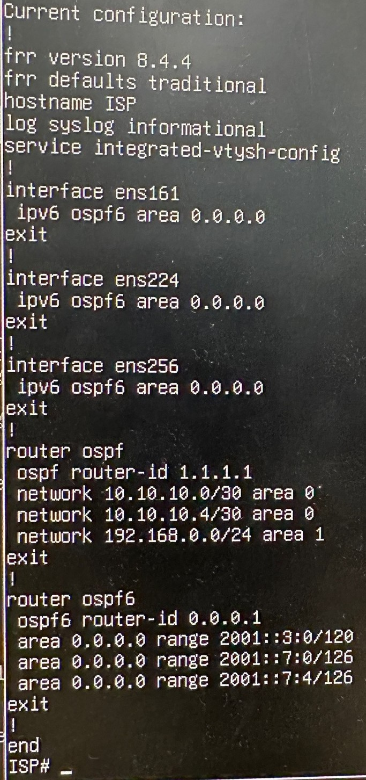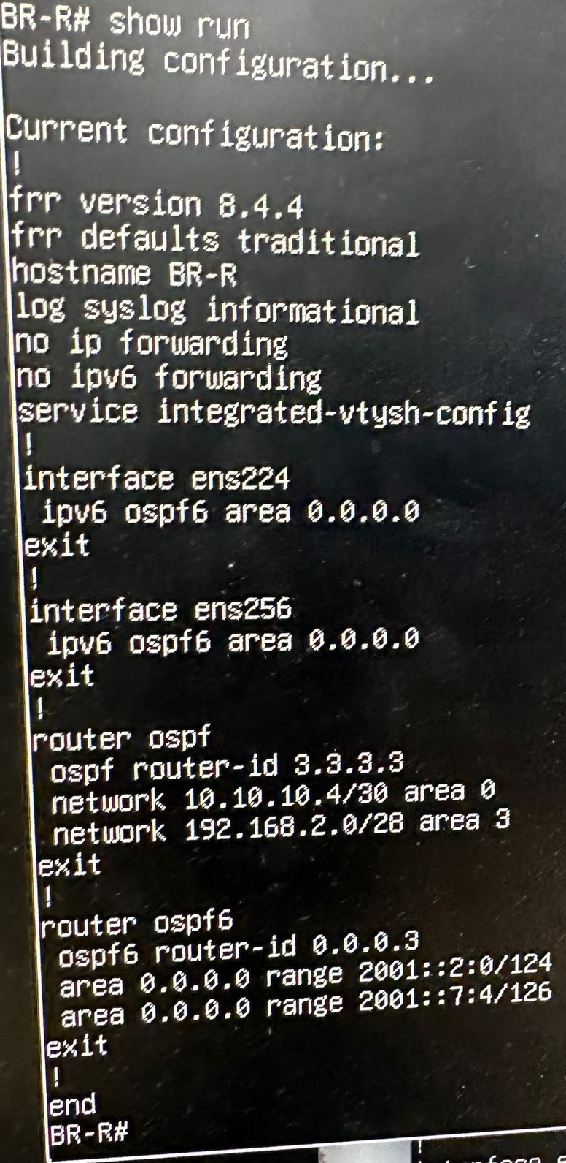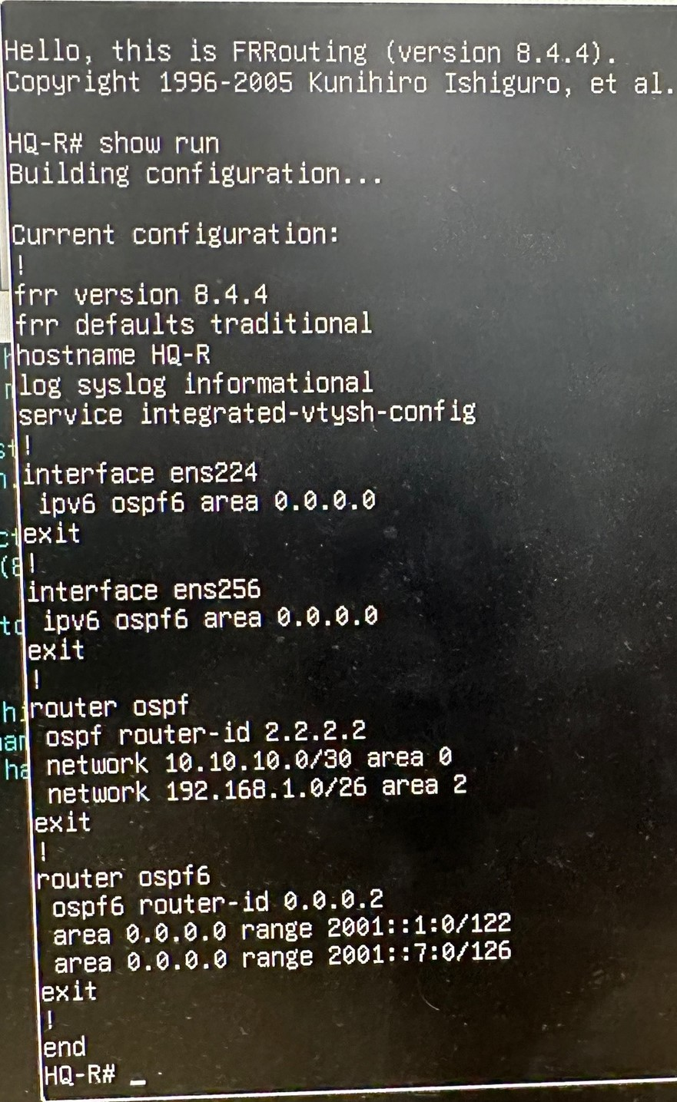

HQ-R

apt install isc-dhcp-server

nano /etc/default/isc-dhcp-server

INTERFACESv4=”ens224 ens256”

INTERFACESv6=”ens224 ens256”

nano /etc/dhcp/dhcpd.conf

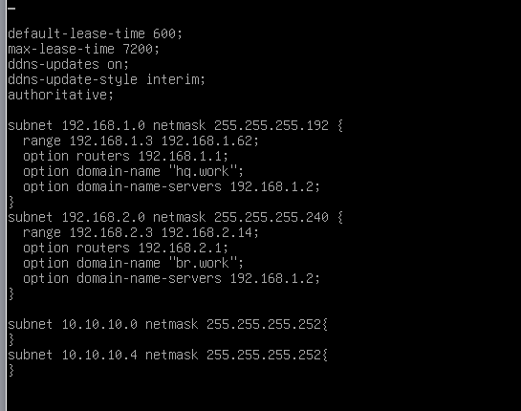

nano /etc/dhcp/dhcpd6.conf

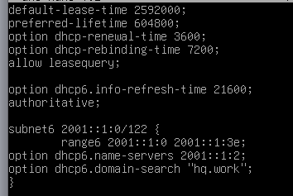

Systemctl stop isc-dhcp-server

Systemctl start isc-dhcp-server

Systemctl enable isc-dhcp-server

apt install radvd

nano /etc/radvd.conf

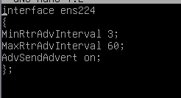

Systemctl start radvd

Systemctl enable radvd

CLI, HQ-SRV, HQ-R, BR-SRV, BR-R:

|  |  |  |
| --- | --- | --- |
| Учётная запись | Пароль | Примечание |
| Admin | P@ssw0rd | CLI HQ-SRV HQ-R |
| Branch admin | P@ssw0rd | BR-SRV BR-R |
| Network admin | P@ssw0rd | HQ-R BR-R BRSRV |

adduser имя_пользователя

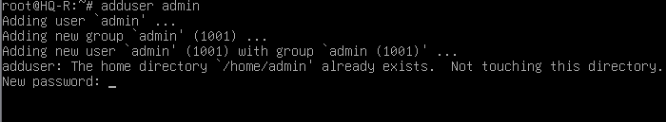

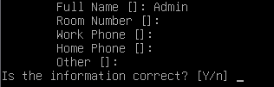

Visudo



HQ-R, ISP:

apt install iperf3

iperf3 -c (ip адрес проверяемой машины) -i1 -t20

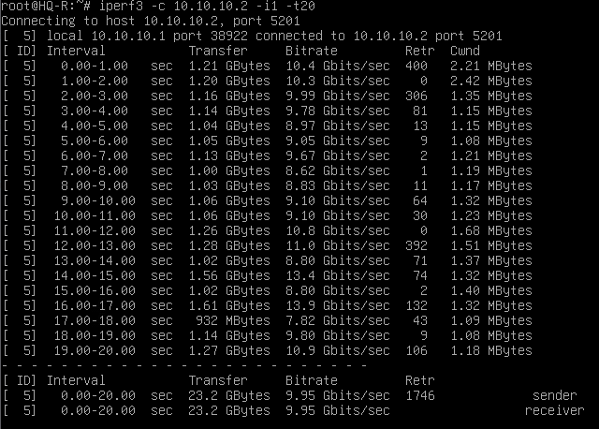

HQ-R, BR-R:

mkdir /mnt/backup

touch /etc/backup.sh

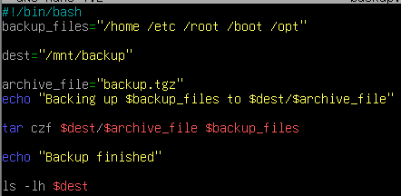

tar -xvpzf /mnt/backup/backup.tgz -C / --numeric-owner

ssh network_admin@192.168.1.1

scp /etc/backup.sh network_admin@192.168.2.1:/home/network_admin

HQ-SRV:

nano /etc/ssh/sshd_config

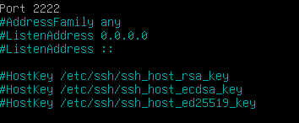

systemctl restart ssh

apt install iptables-persistent

iptables **-**t nat **-**A PREROUTING -d 192.168.1.0/26 **-**p tcp **-**m tcp **--**dport 22 **-**j DNAT **--**to**-**destination 192.168.1.2:2222

iptables-save > /etc/iptables/rules.v4

nano /etc/ssh/sshd_config

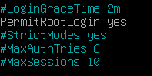

HQ-R, BR-R, BR-SRV, ISP:

systemctl restart ssh

ssh-keygen -C «BR-Rимя_устройства_с_которого_создан_ключ» везде нажием ENTER пока не создастся ключ

Следом выполнить: (Это примеры)

ssh-copy-id root@192.168.1.2

ssh-copy-id [admin@192.168.1](mailto:admin@192.168.1).

HQ-SRV:

nano /etc/hosts.deny

sshd: 192.168.0.2 (адрес машины CLI)

systemctl restart ssh

**MODULE 2:**

На DNS сервере необходимо настроить 2 зоны

Зона hq.work, также не забудьте настроить обратную зону.

|  |  |  |
| --- | --- | --- |
| **HQ-R.hq.work** | **A,PTR** | **IP - адрес** |
| **HQ-SRV.hq.work** | **A,PTR** | **IP - адрес** |

Зона branch.work

|  |  |  |
| --- | --- | --- |
| **BR-R.branch.work** | **A,PTR** | **IP - адрес** |
| **BR-SRV.branch.work** | **A** | **IP - адрес** |

HQ-SRV:

apt install bind9 dnsutils

nano /etc/bind/named.conf.default-zones

зоны для hq.work:

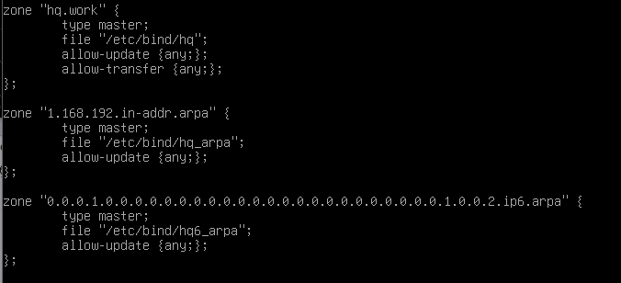

зоны для branch.work:

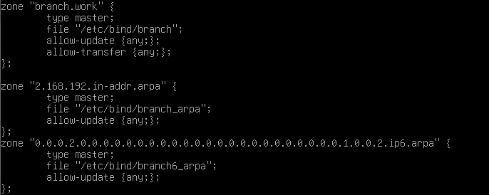

cp /etc/bind/db.local /etc/bind/hq — создание файла для прямой зоны

cp /etc/bind/db.127 /etc/bind/hq_arpa — создание обратной зоны ipv4

Зону для ipv6 скопируем после конфигурации зоны для ipv4 (так как по содержанию они не отличаются)

nano /etc/bind/hq

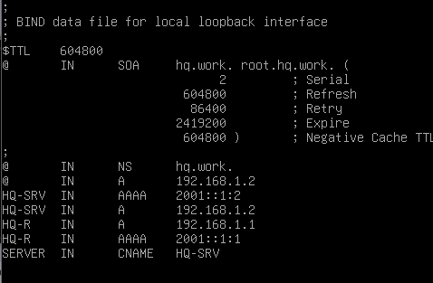

nano /etc/bind/hq_arpa

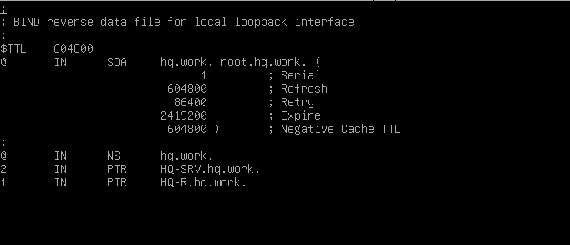

cp /etc/bind/hq_arpa /etc/bind/hq6_arpa

systemctl restart bind9

**Проверка выполняется посредством команд:**

host IP-адрес

host имя машины

ALL:

timedatectl set-timezone Europe/Moscow

apt install chrony

nano /etc/chrony/chrony.conf

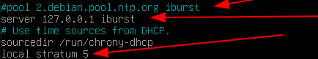

Разрешение передачи NTP рассылок в указанной сети:



nano /etc/chrony/chrony.conf



BR-SRV, CLI:

nano /etc/apt/apt.conf.d/01proxy

export http_proxy=http://10.0.70.52:3128

export https_proxy=http://10.0.70.52:3128

wget -qO- https://get.docker.com | bash

docker pull freeipa/freeipa-server:centos-8-4.8.4

mkdir -p /etc/systemd/system/docker.service.d

nano /etc/systemd/system/docker.service.d/http-proxy.conf

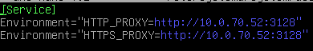

Systemctl restart daemon-reload

systemctl restart docker

docker pull freeipa/freeipa-server:centos-8-4.8.4